**Сушко Лукаш Захаров (Suszko Łukasz Andrzey)**

18 октября 1803 г – крещение (НИАБ 136-13-894, лист 52, №44/1803-р (ориг)).

**НИАБ 136-13-894:** Лист 52. **Метрическая запись №44/1803-р (ориг).**

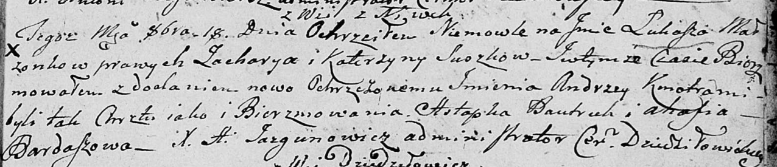

Дедиловичская Покровская церковь. 18 октября 1803 года. Метрическая запись о крещении.

Suszko Łukasz Andrzey – сын родителей с деревни Нивки.

Suszko Zachary – отец.

Suszkowa Katerzyna – мать.

Bautruk Astapka – кум.

Bardaszowa Ahafia – кума.

Jazgunowicz Antoni – ксёндз.